Gerard Jordà 18/11/19
2 de 5

Projecte Hostaleria
Documentació

Gerard Jordà

Index
Documentació de l’aplicació. 3
Quina és la funció de l’aplicació? 3

Documentació de l’aplicació.
En aquest document explicarem quina és la funció de l’aplicació, junt amb una explicació de cada pantalla d’aquesta i els diagrames d’us, activitats i estats.

Quina és la funció de l’aplicació?
La aplicació està pensada perquè és puguin reservar els productes que preparen els estudiants de l’escola de hostaleria i pastisseria dels cicles formatius del centre Oliva Gran.
L’aplicació, al estar penjada online tothom podrà descarregar-la així que per assegurar que només l’utilitzen els docents del centre, se'ls hi donarà un usuari i contrasenya per poder utilitzar l’aplicació.
Els usuaris podran encarregar els productes de la setmana i escollir quin dia (de dilluns a dimecres) passar-lo a buscar, una vegada encarregat el producte quedarà reservat i baixarà el numero de estoc. L’usuari pagarà físicament abans de recollir el producte.
El dimecres després de les 16:00 de la tarda tot el estoc que quedi en l’aplicació baixarà a 0.

Guia de les pantalles de l’aplicació.
En aquesta part s’explicarà pantalla per pantalla, les diferents parts de l’aplicació.

1. Login.
Al obrir l’aplicació l’usuari el primer que veurà serà la pantalla de login, on haurà de introduir el seu usuari i la seva contrasenya en els respectius camps.
També tindrà la opció de que l’aplicació recordi el usuari o no, marcant la checkbox.
Finalment amb el boto de «Login», es podrà accedir dins l’aplicació.

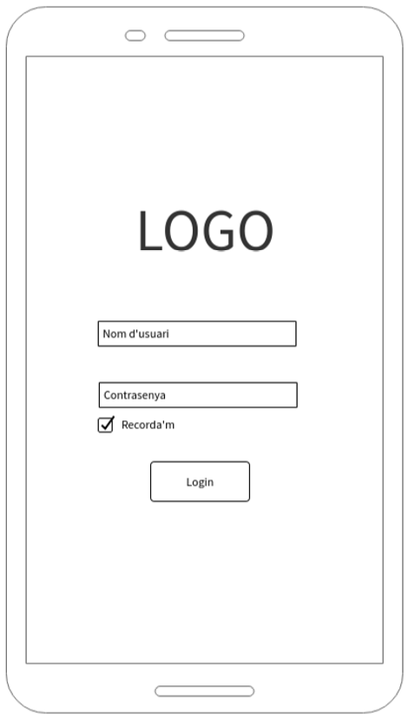

1

2
3
4

- Nom d’usuari
- Contrasenya
- Recordar dades per el login
- Botó per enviar dades i accedir a l’aplicació

2. Menú inici
Un cop ha entrat, l’usuari veurà un panell general des d’on es pot accedir a les diferents dependències de l’aplicació. Aquesta secció disposa d’una capçalera amb un accés directe a les comandes realitzades per l’usuari (Carro de la compra), un filtre de productes per característiques (Pas, tuppers, pastissos... ) i un botó de retorn cap al login. Després mostra un carrusel de promocions i novetats (Slider), tot seguit d’una secció des d’on es poden veure tots els productes disponibles a la tenda, la seva imatge, títol i preu. Finalment hi ha un peu de pantalla on es pot accedir a la informació legal de l’aplicació, una bústia de notificacions de l’aplicació i un menú de configuració de l’aplicació.

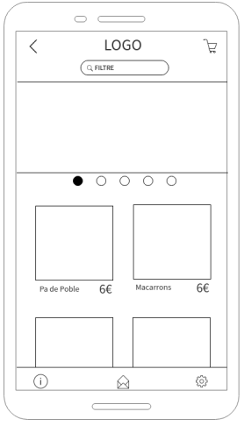
1
2
4
5
6
7
8
3
- Accés directe a carro de la compra + estat
- Filtre de productes
- Tornar al formulari de login
- Slider de contingut especial (ofertes, comunicats, pròxims events, etc.)
- Accés directe a un producte específic
- Accés directe a l’espai d’informació legal
- Accés directe a bústia de suggeriments
- Accés directe al menú de configuració de l’aplicació

3. Carro de la compra (Encarrecs)
En aquesta secció l’usuari pot veure l’historial de productes que ha comprat. Aquest es disposarà mitjançant una llista de productes amb la seva imatge, títol, preu, data de comanda i data d’entrega. També permet que l’usuari decideixi si vol anular la comanda o no, només en cas de que el producte no hagi estat retirat.

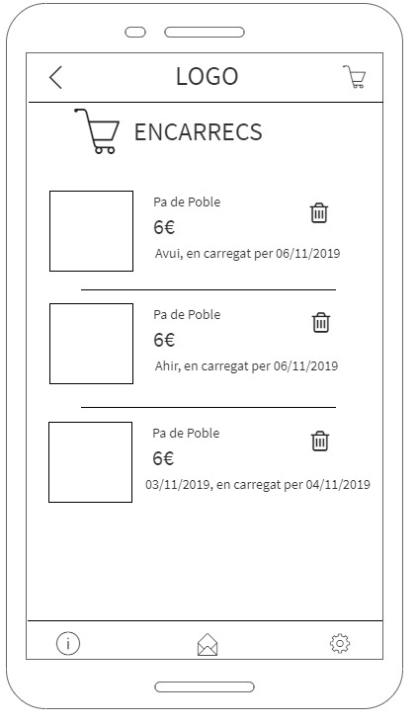
1
2
3
4
5
- Imatge de producte
- Títol producte
- Preu producte
- Data de comanda i data d’entrega
- Esborrar comanda

4. Filtre
Aquest element consisteix en un camp on l’usuari pot entrar una paraula clau per filtrar els productes que siguin del seu interès. Tot seguit, en la llista només es visualitzaran els productes que s’ajustin a aquesta descripció.
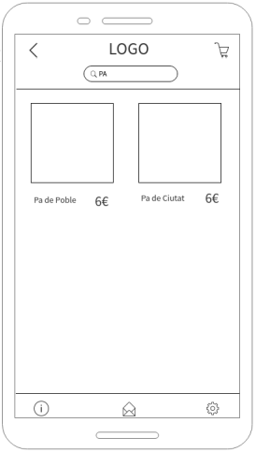
1
2
- Camp de filtre (Ex. “Pa”).
- Resultat de la recerca (Ex. “Pa de Poble” i “Pa de Ciutat”).

- Bústia de suggeriments
L’usuari pot comunicar una observació o una incidència tant de l’aplicació com dels productes i noticies que disposi l’aplicació. Existirà un camp de temes generals pels quals l’usuari pot comunicar-se, un camp de títol de l’assumpte i el missatge. Finalment un botó per enviar el missatge a l’administrador.
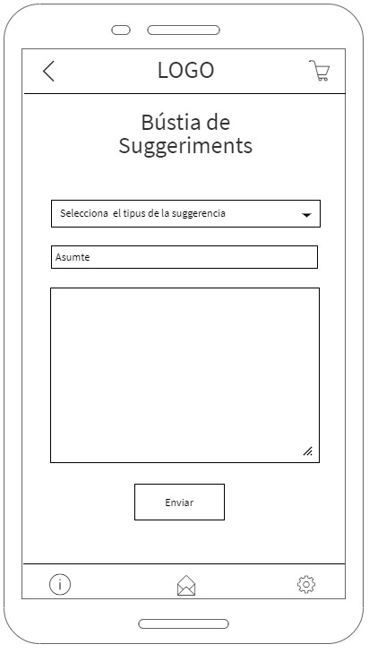
1
2
3
4

- Llista d’assumptes
- Assumpte
- Cos del missatge
- Botó d’enviar.

- Informació
Pantalla des d’on l’usuari pot llegir les característiques i condicions que seguretat de l’aplicació.
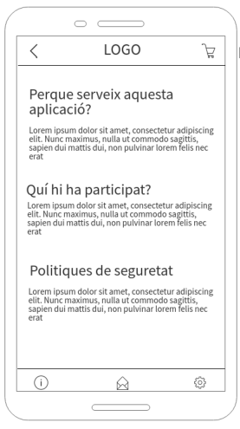
1
2
- Capçalera de l’element
- Descripció de l’element

- Detall de producte
Quan a un usuari li interessa un determinat producte en la pantalla principal, pot accedir a una descripció més acurada del mateix (Títol, imatge ampliada, descripció, data de llançament, al·lèrgens... ). Aquesta nova pantalla també permetrà encarregar el producte.
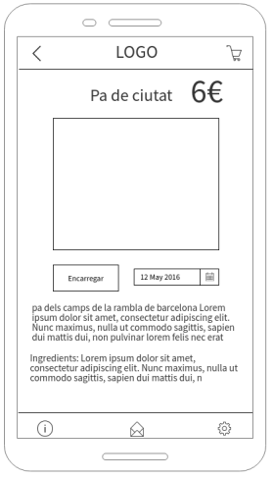
1
2
4
5
6
71
3
- Títol producte
- Preu de producte
- Imatge de producte
- Botó per encarregar el producte
- Data de comanda i duració de la promoció
- Descripció del producte
- Composició (ingredients i al·lèrgens)

- Ajustos
L’usuari també podrà editar les seves dades, com ara la seva foto de perfil, nom y cognom d’usuari, renovar la contrasenya oblidada o sortir de l’aplicació. NOTA: si es demana una nova contrasenya, s’enviarà un missatge automàtic a l’administrador de l’aplicació per què aquest reenvií la contrasenya a l’usuari.
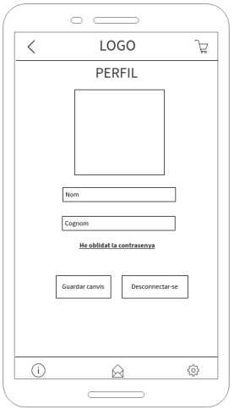
1
2
3
4
5
6

- Foto de perfil de l’usuari
- Nom d’usuari
- Cognoms d’usuari
- Accés a recuperació de contrasenya
- Botó per guardar canvis
- Botó per tancar la compta d’usuari.

